Periodeplan XXXX
Ansvarlig trener
[Dato]
[Firmanavn]
[Firmaadresse]

Periodeplan

Periode | Fokus/tema | Momenter/Valg
November-Desember:  Dette er en fin periode til å trener på fysikk, det er lenge til sesong og behovet for å være best teknisk og taktisk er ikke så viktig.  Husk at skadeforebyggende trening alltid er viktig | Fysisk:  Skadeforebyggende skal alltid være med!  Teknisk:  Velg ut fra ferdighet på neste side  Taktisk:  Velg ut fra tema på neste side | Teknisk:  Taktisk:
Januar-Februar  Dette er starten på den virkelige oppkjøringen til sesong. Her er det lurt å starte å arbeide med forsvar eller angrep. Velg ut 1 teknisk ferdighet og 3 momenter som du skal veilede på. Gjør det samme for det taktiske temaet. | Fysisk:  Skadeforebyggende skal alltid være med!  Teknisk:  Velg ut fra tema på neste side  Taktisk:  Velg ut fra tema på neste side | Teknisk:  Taktisk:
Mars-April  Nå er vi kommet godt i gang med oppkjøringen til sesong. Her er det lurt å fortsette med forsvar eller angrep, velg den av disse som du ikke arbeidet med i forrige periode. Velg ut 1 teknisk ferdighet og 3 momenter som du skal veilede på. Gjør det samme for det taktiske temaet. | Fysisk:  Skadeforebyggende skal alltid være med!  Teknisk:  Velg ut fra tema på neste side  Taktisk:  Velg ut fra tema på neste side | Teknisk:  Taktisk:
Sesongen  Tema første del av sesongen bør være; «overgang mellom forsvar og angrep/angrep og forsvar». Her få dere gjennomført omstilling og trening på både angrep og forsvar. | Fysisk:  Skadeforebyggende skal alltid være med!  Teknisk:  Velg ut fra tema på neste side  Taktisk:  Velg ut fra tema på neste side | Teknisk:  Taktisk:

Ferdighet og fokus/tema | Dette skal jeg gi tilbakemelding på
Teknisk
Ballkontroll og teknikk | Antall ballberøringer  Orientering (ser jeg opp når jeg behandler ball)  Bruk av begge bein  Bruk av forandring i hastighet  Variasjon i måte å føre på (innside, vrist, utside, såle)  Hvilke avstand setter jeg finten?
Pasning | Teknisk gjennomførelse  Valg av ulike pasninger (innside, utside, strak vrist, langs bakken, i luften)  Presisjon (treffer jeg der jeg sikter)  Kraft på pasning  Spiller jeg til rett medspiller?
Medtak og mottak | Teknisk gjennomførelse  Bruk av innside, utside, motsatt fot, samme fot?  Medtak vekk fra press  Hvilke retning skal jeg ta med meg ball (orientering i forkant)
Avslutning | Teknisk gjennomførelse  Kraft eller presisjon (valget)  Se opp før jeg skyter (orientering)  Hvordan komme i avslutningsposisjon? (bevegelsen før jeg avslutter)
Taktisk
Forsvarsspill | Hvem er 1F?  Hvordan gå i press?  Skal jeg gå i press?  - Gå for å vinne ball  - Dekke rom  - Senke tempo på A1  Laget presser sammen  - Sette pres-side  - Komprimere  - Skyve
Angrepsspill | 1A valget  - Skyte  - Kraft eller presisjon  - Drible  - 1, 2 eller flere touch  - Pasning  - Støtte eller fremover  Laget i angrep  - Hvordan skape overtall  - 1, 2 og 3 angriper (hvem er hva?)  - Kontre eller etablere angrep

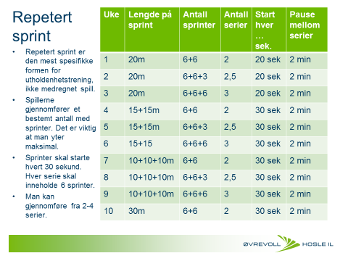

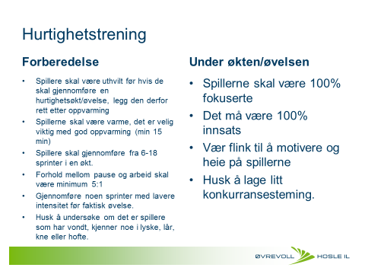

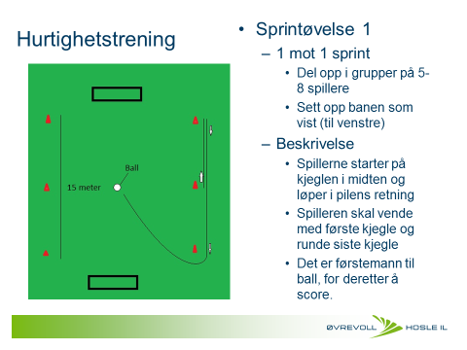
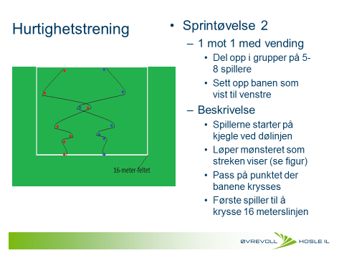

Link til skadeforebyggende trening: http://skadefri.no/idretter/fotball/Fotball/

